Приложение 8
к приказу МО и Н РТ
от ________2013 г. № _____

ИНСТРУКЦИЯ ПО ЗАПОЛНЕНИЮ БЛАНКОВ ОТВЕТОВ
УЧАСТНИКОВ ГОСУДАРСТВЕННОЙ (ИТОГОВОЙ)
АТТЕСТАЦИИ ВЫПУСКНИКОВ 9 КЛАССОВ В НОВОЙ
ФОРМЕ В 2013 ГОДУ

Аннотация
Настоящий документ определяет порядок заполнения бланков ответов участников государственной (итоговой) аттестации учащихся 9 классов (далее ГИА) для дальнейшей обработки.

Общие положения
Для обработки экзаменационных материалов государственной (итоговой) аттестации учащихся 9 классов в новой форме с использованием АИС «Г(И)А» применяются следующие типы бланков: бланк ответов №1, бланк ответов №2, дополнительный бланк ответов №2. В зависимости от предмета структура бланка ответов № 1 может отличаться.
Бланки являются машиночитаемыми формами, имеют размер 210 мм × 297 мм.
Все бланки ответов заполняются яркими черными чернилами. Допускается использование гелевой или капиллярной ручек. В случае отсутствия у участника ГИА указанных ручек и использования, вопреки настоящим правилам, шариковой ручки, контур каждого символа при заполнении необходимо аккуратно обводить 2-3 раза, чтобы исключить «проблески» по линии символов.
Линия метки («крестик») в полях не должна быть слишком толстой. Если ручка оставляет слишком толстую линию, то вместо крестика в поле нужно провести только одну диагональ квадрата (любую).
Участник ГИА должен изображать каждую цифру и букву во всех заполняемых полях бланков, тщательно копируя образец ее написания из строки с образцами написания символов, расположенной в верхней части бланка ответов № 1. Небрежное написание символов может привести к тому, что при автоматизированной обработке символ может быть распознан неправильно.
Каждое поле в бланках заполняется, начиная с первой позиции (в том числе и поля для занесения фамилии, имени и отчества участника ГИА). Если участник ГИА не имеет информации для заполнения поля, он должен оставить его пустым (не делать прочерков).
Категорически запрещается:
- делать в полях бланков, вне полей бланков или в полях, заполненных типографским способом, какие-либо записи и пометки, не относящиеся к содержанию полей бланков;
- использовать для заполнения бланков карандаш, цветные ручки, корректирующую жидкость.

Заполнение бланка ответов №1

Регистрационные данные
В верхней (регистрационной) части бланка №1 заполняются следующие поля:
- Дата проведения экзамена (ДД-ММ-ГГ);
- Код региона;
- Код образовательного учреждения;
- Номер и литер класса (если есть);
- Код пункта проведения;
- Номер аудитории;
- Номер варианта (номер варианта указан на листах с заданиями КИМ, его следует указывать в двух соответствующих полях на бланке);
- Номер КИМ (номер КИМ указан на первой листах с заданиями КИМ, его следует указывать в двух соответствующих полях на бланке);
- Подпись участника аттестации (должна помещаться в отведенном для нее поле);
- Фамилия;
- Имя;
- Отчество (при наличии);
- Номер документа, удостоверяющего личность серия, номер;
- Пол участника отмечается крестиком в соответствующем поле.

Примечание:
При печати бланков ответов в комплекте с КИМ с использованием Станции печати, входящей в состав АИС «Г(И)А», некоторые поля бланка №1 заполняются автоматически (номер КИМ, номер варианта).

Ответы на задания типа А
В средней части бланка ответов №1 расположены поля для записи ответов на задания типа А с выбором ответа из предложенных вариантов. Максимальное количество таких заданий и максимальное число вариантов ответов на каждое задание зависит от предмета и заданий КИМ.
В области ответов на задания типа А нельзя допускать случайных пометок, клякс, полос размазанных чернил и т.д., так как при автоматизированной обработке это может быть распознано как ответы на задания КИМ.
Если не удалось избежать случайных пометок, их следует заменить в области «Замена ошибочных ответов» на те ответы, которые участник ГИА считает правильными. При заполненных основных полях и области «Замена ошибочных ответов» одного номера задания считывается информация из поля для замены ошибочных ответов.

Пример заполнения:

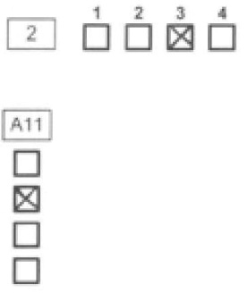
Во втором задании выбран третий вариант ответа

В задании А11 выбран второй вариант ответа

2.2.1. Замена ошибочных ответов части А
На бланке ответов № 1 расположены поля для замены ошибочных ответов, предназначенные для исправления участниками своих ответов части А. Ниже приведен пример замены.
Пример замены
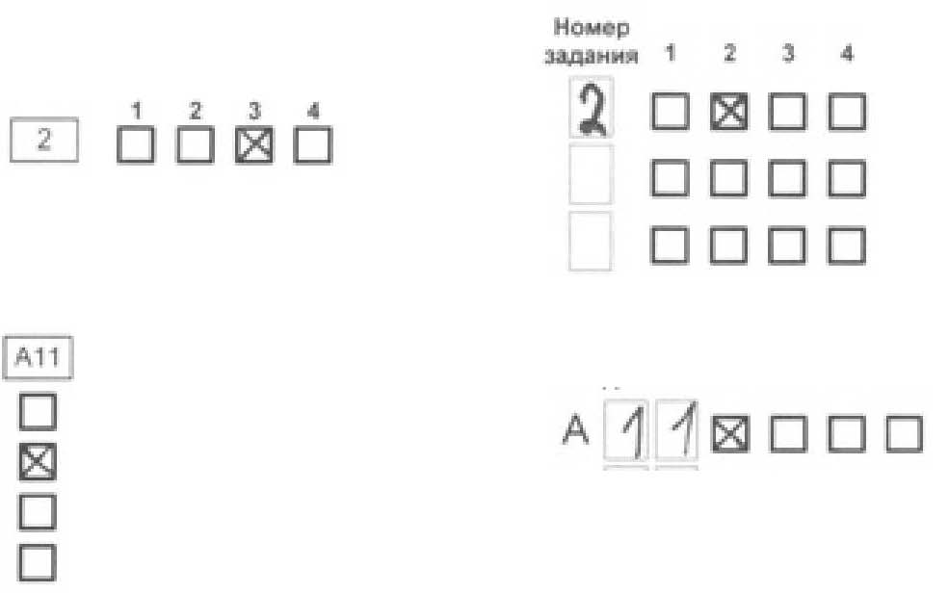
Во втором задании третий вариант ответа исправлен на второй

В задании А11 второй вариант ответа исправлен на первый

Ответы на задания типа В
Также в средней части бланка ответов № 1 расположены поля для записи ответов на задания типа В с ответом в краткой форме (слово или число). Максимальное количество таких заданий зависит от КИМ.
Краткий ответ записывается слева направо от номера задания типа В, начиная с первой ячейки. Каждый символ записывается в отдельную ячейку.
Краткий ответ можно давать только в виде слова, одного целого числа или комбинации букв и цифр. Любые сокращения запрещены.
Если кратким ответом должно быть слово, пропущенное в некотором предложении, то это слово нужно писать в той форме (род, число, падеж и т.п.), в которой оно должно стоять в предложении.
Если в задании в качестве ответа требуется указать последовательность букв или цифр, при переносе ответа на бланк следует указать только эту последовательность, без запятых и прочих символов (например, БВА).
В специальных полях бланка приведены поля для замены ошибочных ответов на задания типа В. При заполненных основных полях и области «Замена ошибочных ответов» одного номера задания считывается информация из поля для замены ошибочных ответов.

Пример заполнения
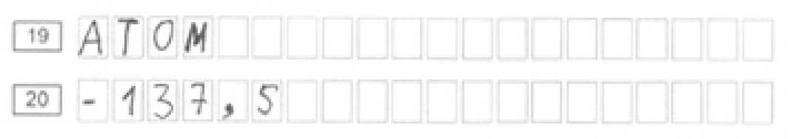

2.3.1. Замена ошибочных ответов части В
На бланке ответов № 1 расположены поля для замены ошибочных ответов, предназначенные для исправления участниками своих ответов части В. Ниже приведен пример замены.
Пример замены
В задании 20 исправлен краткий ответ
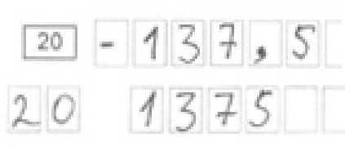

2.3.2. Ответы на задания типа В по математике
Для ответов в краткой форме выполняются все правила, указанные в пункте «2.3 Ответы на задания типа В».
Для указания ответов на задания с формульным ответом используется специальные поля на бланке ответов №1-прямоугольные области. Участнику необходимо аккуратно вписать ответ на бланке №1 в прямоугольное поле рядом с номером задания.
Пример заполнения:
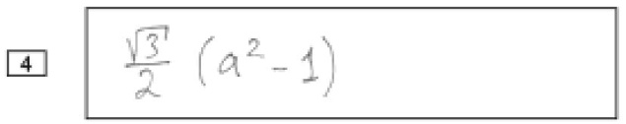

2.3.3. Замена ошибочных ответов части В по математике
Замена ошибочных ответов заданий с формульными ответами происходит в тех же полях, что и пишется ответ. Участник зачеркивает предыдущий ответ и пишет новый. Пример замены приведен ниже.
Пример замены
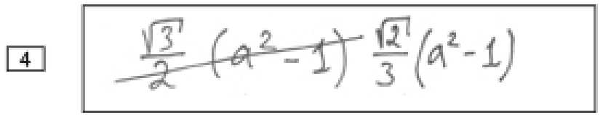

2.3.4. Отметки экспертов при неавтоматизированной верификации ответов на задания типа В по математике
Перед началом автоматизированной обработки бланков ответов с помощью АИС «Г(И)А» экспертам необходимо произвести визуальную верификацию ответов на задания типа В (представленных в прямоугольных полях на бланке ответов №1) и внести отметки в специальные поля на бланке, соответствующие по номеру ответам участника. При этом экспертом производится сверка ответа участника с ключами правильных ответов. При обнаружении правильного ответа участника эксперт указывает 1. При обнаружении ошибочного ответа эксперт указывает 0. Если поле ответа на задание типа В участником не заполнено, то эксперт указывает Х.
Пример заполнения
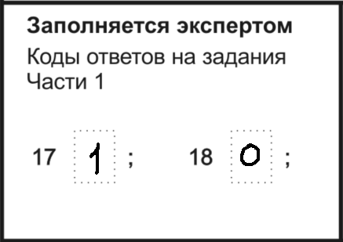

Отметки экспертов на муниципальном уровне при экспертизе развернутых ответов на задания типа С
При проведении экспертизы развернутых ответов на муниципальном уровне эксперты заполняют поля в соответствии с имеющимися критериями оценивания заданий с развёрнутым ответом. Отметки производятся в виде цифр. Если участник указал неверный ответ, то ставится 0, если не приступал к заданию, ставится символ Х.

Пример заполнения:
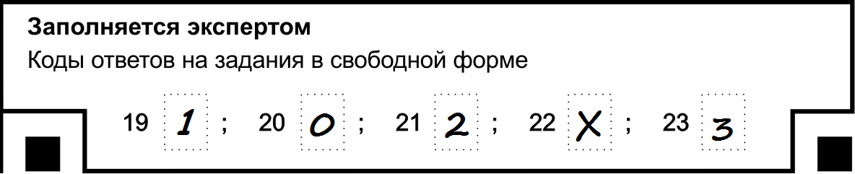

Примечание:
Также присутствуют поля для служебного использования («Резерв», «Резерв»).Их заполнение не требуется.

Важно! При экспертизе развернутых ответов на региональном уровне данные поля должны оставаться пустыми. Эксперты в этом случае заполняют протоколы проверки (См. Инструкция по заполнению протоколов проверки части С экспертами).

3. Заполнение бланка ответов № 2
Бланк ответов № 2 предназначен для записи ответов на задания с развернутым ответом (задания типа С).
Информация для заполнения полей верхней части бланка: код региона, код и название предмета, номер варианта, номер КИМ, должна соответствовать информации, внесенной в бланк ответов № 1.
Поле «Резерв-3» не заполняется.
Основную часть бланка занимает область записи ответов на задания с ответом в развернутой форме. В этой области внутри границ участник записывает развернутые ответы на соответствующие задания строго в соответствии с требованиями КИМ.
При недостатке места для ответов на лицевой стороне бланка ответов № 2 участник может продолжить записи на оборотной стороне бланка.
При остатке свободного места на бланке ответов №2 участник должен поставить английскую букву “Z” в данной области, заполнив все свободное место. Пример заполнения приведен ниже.
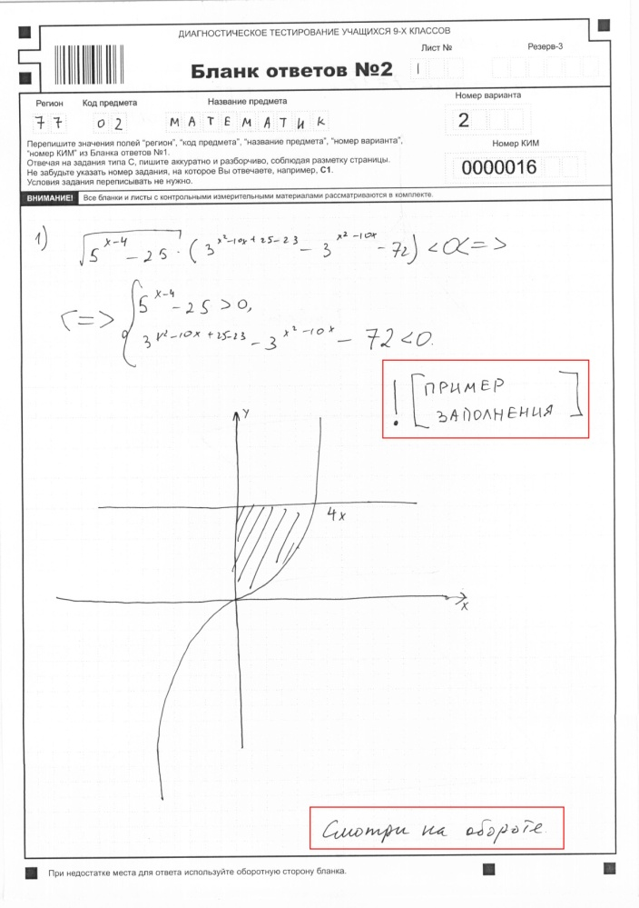
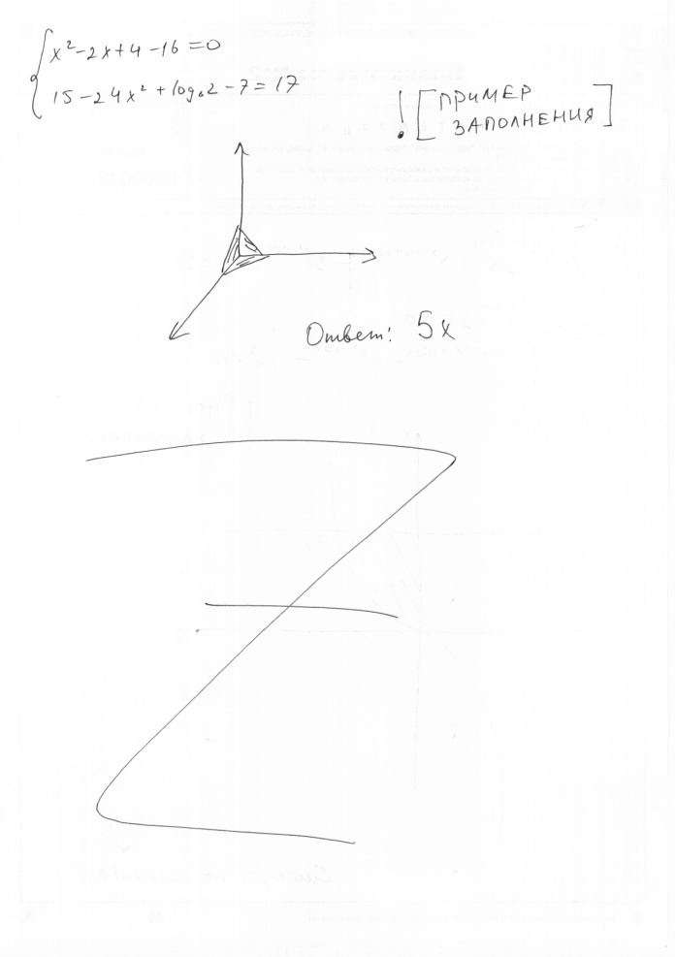

4. Заполнение дополнительного бланка ответов №2
При недостатке места для ответов на основном бланке ответов № 2 участник ГИА может продолжить записи на дополнительном бланке ответов № 2, выдаваемом организатором в аудитории по требованию участника в случае, когда на основном бланке ответов № 2 не осталось места. В случае заполнения дополнительного бланка ответов № 2 при незаполненном основном бланке ответов № 2, ответы, внесенные в дополнительный бланк ответов № 2, оцениваться не будут.
Информация для заполнения полей верхней части бланка: код региона, код и название предмета, номер варианта, номер КИМ, должна соответствовать информации, внесенной в бланк ответов № 1. В графе «Номер листа дополнительного бланка ответов №2» указывается следующий номер (лист № 2, лист № 3 и т.д.).

